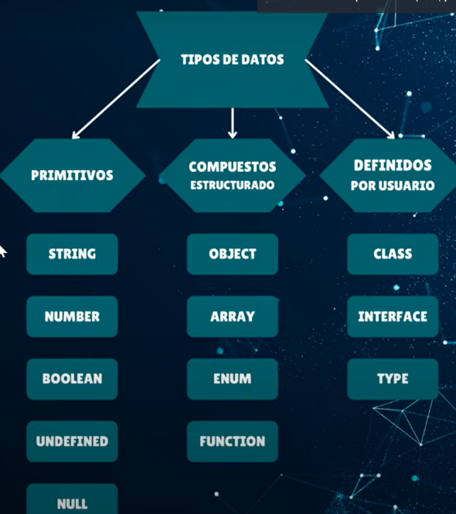

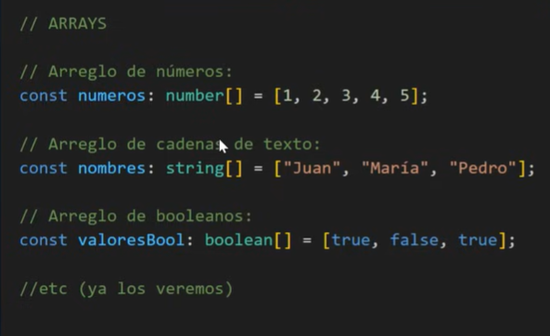

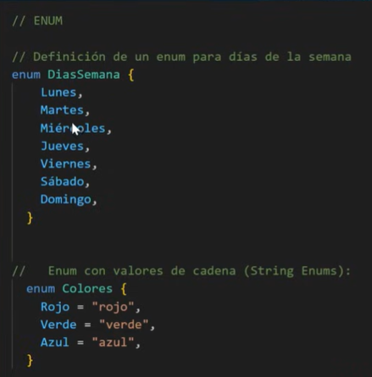

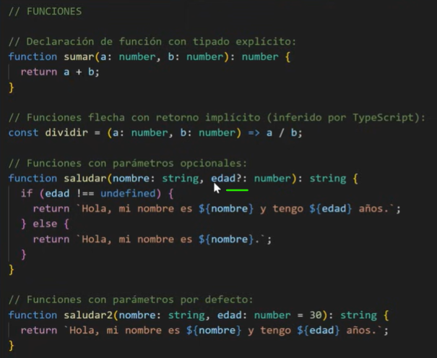

El signo de pregunta es que no es obligatorio ese parámetro

Las interfaces son las plantillas para los objetos

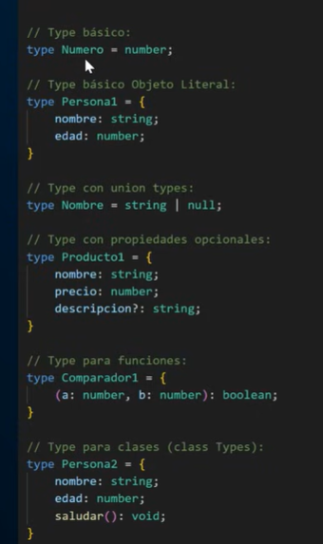

Void si no va a devolver nada



Para seleccionar más de 1 tipo



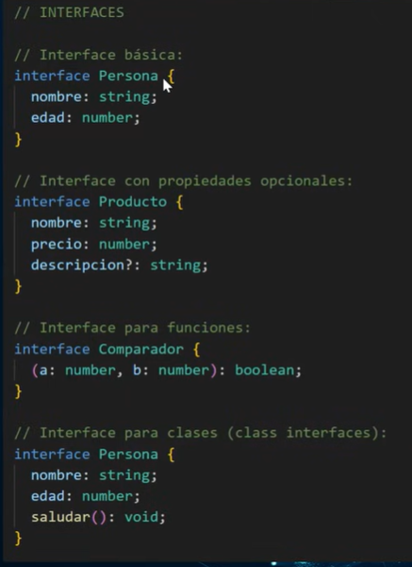

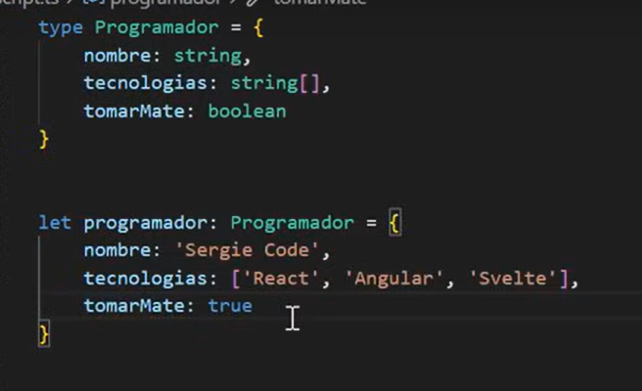

Si tiene la pregunta es opcional

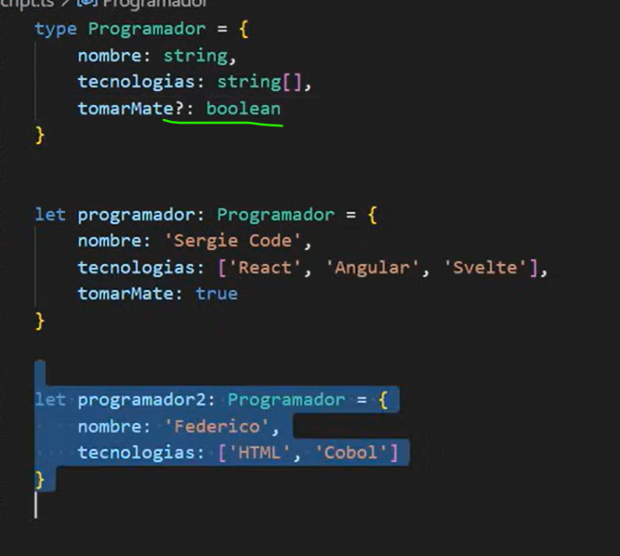

Recuerda que typescript es de compilación no de ejecución, no checkea por ejemplo el input que ponga un usuario

Tipar callback funciones dentro de paramentros, tenemos que decir que tipos de parámetros tendrá la función y que devolverá 